AMARYLLIDACEAE

Descripción de familia

Ti¹ku³mi³ te³run⁴²

Ejemplos de Hymenocallis spp.
Hymenocallis glauca (Zucc.) M. J. Roem.
(de la cuenca del Balsas; 1a fila)
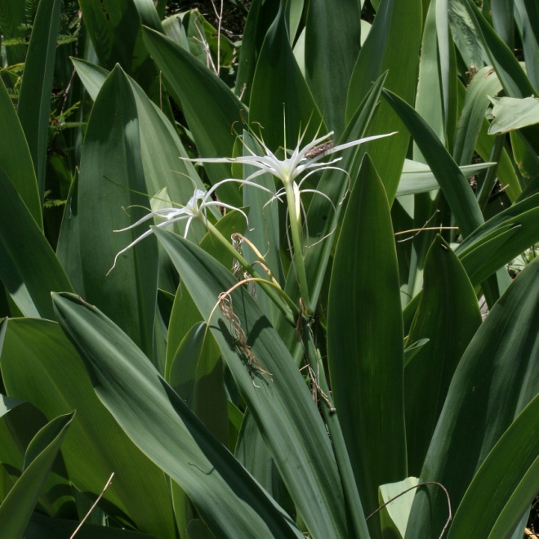 | 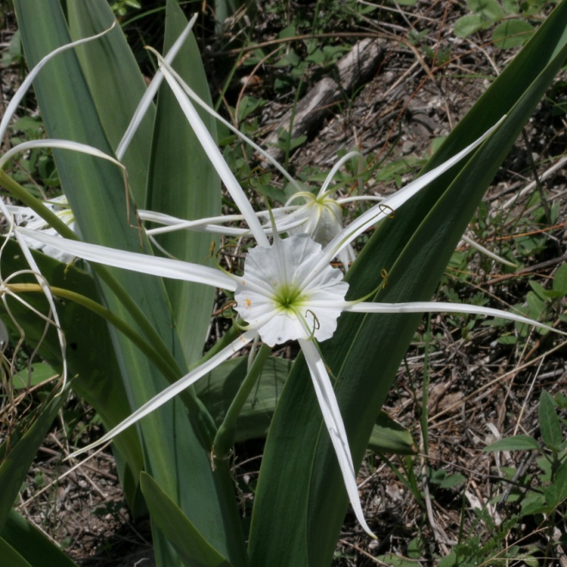
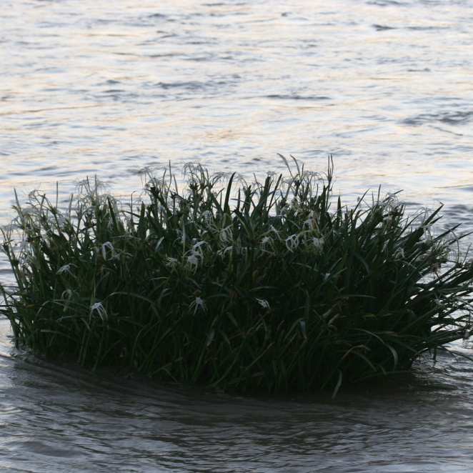 | 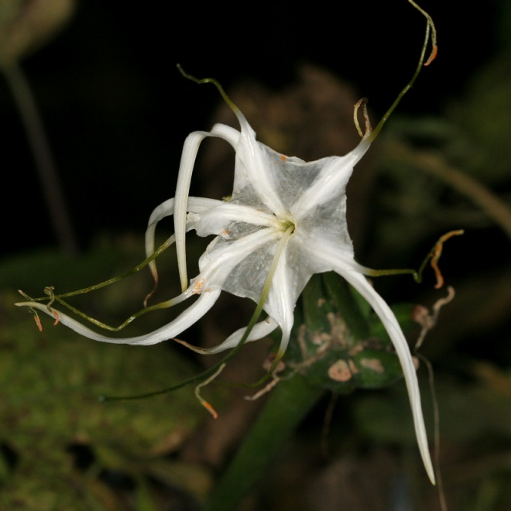
Hymenocallis acutifolia (Herb.) Sweet
(de la cuenca del Balsas; 2a fila)

Especie principal | Hymenocallis sp.
Otras especies | Ninguno
Otros nombres en mixteco | Ninguno
Colectas | falta colectar
Clasificación indígena | monotípico

Etimología y análisis: Ti¹ku³mi³ te³run⁴²| ti¹ku³mi³ ‘cebolla’; te³run⁴² ‘terroncillo’, carácter en la danza de vaqueros quien lleva colgadas al lado de su burro los bulbos o cebollas de esta planta, que por eso lleva su nombre que significa algo como 'cebolla del terroncillo'.

Descripción morfológica:

Usos: En la Danza de los Vaqueros, un personaje es llamado te³run⁴², nombre derivado del término español 'terroncillo'. Este personaje supuestamente tiene un toro que se le ha perdido. Entonces, se pasa como dos días buscándolo hasta que lo encuentra. Tiene un burro en que va montando y lleva colgado a ambos lados del burro un montón de cebollas silvestres. Lleva también un hacha de madera que aprovecha para afilar en la cabeza de algún niño descuidado. Las "cebollas" que van colgadas al lado del burro son de la planta ti¹ku³mi³ te³run⁴².
Constantino Teodoro dijo que la cebolla se parte en mitad y se deja una noche. Al día siguiente se frota contra la mancha que una persona tiene en la piel. Con eso se quita.

Extensión geográfica local y vegetación: No hay datos.

Grado de manejo humano: Ninguno.

Otros nombres y extensión del nombre a otras plantas: No existen.

Notas botánicas:

Grabaciones donde se menciona: No existen grabaciones.

Habría que checar este uso para quitar manchas de la piel con Constantino Teodoro, quien dio este uso.

